ふわふわとろとろもち麦ご飯（３人分）
材料 | 分量
兵庫育ちのもち麦 | 100ｇ
なす（中サイズ） | 1/2本
きゅうり | １本
オクラ | ４本
しそ（大葉） | ３枚
長芋 | 20cm
納豆（小粒） | １パック
みょうが | １本
だし醤油 | 大さじ４
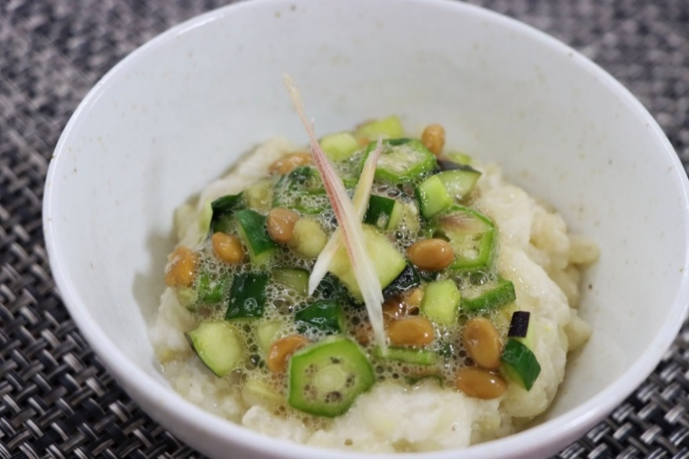

【作り方】
- もち麦は軽く洗い、炊飯器に水200mlと一緒に入れ、１時間ほど吸水させた後、炊飯する。
※炊飯できたものは蒸らして、冷ましておく。
- なすは５㎜角のあられ切りにする。水に漬けてアク抜きをし、ザルにあげ て水気を切っておく。
きゅうり、長芋（10㎝分）は、５㎜角のあられ切りにする。
しそはせん切り、オクラは輪切りにする。
みょうがは、細めのせん切りにする。（飾り用）
- ボールに、なす、きゅうり、長芋、しそ、オクラ、納豆を入れ、だし醤油を加えて混ぜ合わせておく。（盛り付けるまで冷蔵庫に入れておく）
- 盛り付ける直前に、残りの長芋（10㎝分）の皮をむいて、おろし金ですりおろし、①のもち麦ごはんに混ぜ合わせ、器に盛る。
- 器に盛ったごはんの上に、③の和えた具を盛り、みょうがを添える。

